Báo cáo Bài thực hành TH1
  - Phát triển, vận hành, bảo trì phần mềm — HIU Youth E-Office
Table of Contents

1. Thông tin
Mục | Nội dung
Môn học | Phát triển, vận hành, bảo trì phần mềm
Giảng viên | Hoàng Ngọc Long
Sinh viên | [TÔI SẼ ĐIỀN: họ tên] — MSSV [TÔI SẼ ĐIỀN] — Lớp [TÔI SẼ ĐIỀN]
Đề tài (Final Project) | HIU Youth E-Office — Văn phòng Đoàn – Hội điện tử Trường ĐH Quốc tế Hồng Bàng
Bài | TH1 — Thiết lập baseline, khảo sát hệ thống, đánh giá bảo trì, baseline kiểm thử
Hạn nộp | 23:59 ngày 19/10/2026
Ngày thực hiện | 16/10/2026 (lấy bằng lệnh date)
Repository | https://github.com/HoangntDev/eoffice-hiu
Baseline | Tag course-baseline → commit 5a34ede trên main
Milestone | TH1 (issue #7, #9, #11, #13)

2. Mục tiêu và phạm vi
Mục tiêu
- Chốt một baseline có thể tái lập: xác nhận build/test trên main, gắn tag course-baseline.
- Từ sau tag, áp dụng quy trình Git của môn: issue → branch → commit có số issue → PR → CI xanh → merge commit.
- Khảo sát hệ thống hiện có: use case, luồng điểm danh QR, ERD và phụ thuộc giữa các module.
- Đánh giá khả năng bảo trì bằng SonarQube và quan sát thủ công.
- Lập baseline kiểm thử và đo coverage để làm mốc so sánh cho các thay đổi sau (CR-01).
Phạm vi
- Chỉ xét main tại tag course-baseline: UC1–UC8 (danh mục, tài khoản/Đoàn viên, mẫu biểu mẫu, biểu mẫu động, phản hồi CSV, kế hoạch chương trình, đăng ký, điểm danh QR).
- Ngoài phạm vi:
  - Hai nhánh tính năng chưa merge, feat/program-acceptance (UC9) và feat/program-publication (UC10). Không merge, không rebase, không sửa.
  - Supabase cloud và deploy. Không thực hiện.
  - supabase db reset trên DB local đang dùng. Không thực hiện.
- TH1 không sửa code nghiệp vụ. Các lỗi tìm thấy chỉ ghi lại là known issue.

3. Repository, Git workflow, baseline

3.1 Môi trường
Thành phần | Phiên bản
Hệ điều hành | macOS 12.7.4 (21H1123), x86_64
Node.js / npm | v24.16.0 / 12.0.2
Supabase CLI | 2.117.0 (đã có bản 2.121.0; chưa nâng cấp)
Docker | 28.1.1 (16 CPU, ~7,7 GB RAM cho Docker)
PostgreSQL (Supabase local) | 17
CI | GitHub Actions ubuntu-latest, Node 24
SonarQube | Community Build 26.10.0.133078 (Docker sonarqube:community), SonarScanner CLI 8.1.0.6389 (Docker sonarsource/sonar-scanner-cli)
Dự án chạy được trên nhiều nền tảng: - Next.js chạy trên Node.js. - Supabase local chạy trong Docker. - CI chạy trên Linux. Môi trường phát triển là macOS.
Ghi chú về dependency (không phải lỗi): - npm ci (npm 12) báo đã chặn install script của fsevents@2.3.3 và unrs-resolver@1.12.2, vì hai gói này không nằm trong allowScripts. Cài đặt vẫn thành công; lint, test và build đều PASS. - Supabase CLI 2.117.0 cũ hơn bản 2.121.0 mới phát hành.

3.2 Xác nhận baseline
Quy trình xác nhận: - git switch main && git pull → working tree sạch, HEAD = origin/main = 5a34ede. - DB local đang dùng đã áp thêm migration của UC9/UC10, vốn không có trên main, nên không dùng DB đó để xác nhận. - Thay vào đó, dựng stack Supabase tách biệt từ main: - worktree tách rời, project_id = th1-base, cổng 553xx; - tắt các dịch vụ không cần: studio, imgproxy, vector, logflare, edge-runtime, supavisor, realtime; - áp đủ 21 migration của main. - Kiểm tra xong thì gỡ bằng supabase stop --no-backup và xóa worktree.
Lệnh | Kết quả thật | Log
npm ci | OK (2 cảnh báo install script, xem 3.1) | evidence/baseline/npm-ci.log
npm run lint | PASS (0 lỗi) | evidence/baseline/lint.log
npm run typecheck | PASS | evidence/baseline/typecheck.log
npm test (Vitest) | 8 file, 74/74 PASS (2,54 s) | evidence/baseline/test.log
supabase test db (pgTAP) | 8 file, 205/205 PASS | evidence/baseline/pgtap.log
npm run build | PASS (compiled 5,9 s) | evidence/baseline/build.log
Chạy app (next start) + mở trang chính | Xem dưới | evidence/baseline/smoke-*.txt
Kiểm tra nhanh các trang trên bản build:
- Chưa đăng nhập: /, /login, /register, /forms trả 200. /programs, /office/..., /organization, /attend/... trả 307 về /login?next=….
- Đã đăng nhập:
  - Tạo sinh viên thử 2026990102 qua đúng luồng thật: /api/auth/register → email trong Mailpit → /auth/confirm → tạo PIN → bootstrap school_admin → /api/auth/login.
  - Kết quả: /onboarding/profile, /union-membership, /organization, /office/membership, /forms, /forms/templates, /programs, /programs/new, /attend/<id>?t=… đều trả 200.
Tag baseline (annotated):
git tag -a course-baseline -m "Course baseline: UC1-UC8 tren main, da xac nhan build/test 16/10/2026"
git push origin course-baseline
course-baseline → 5a34ede. Tag cũ v1.0-local giữ nguyên, không xóa và không gắn lại.

3.3 Known issues tại baseline (chưa sửa trong TH1)
# | Vấn đề | Bằng chứng | Ảnh hưởng
K1 | Quét QR khi chưa đăng nhập phải quét lại (lỗi ở 3 tầng, chi tiết bên dưới) | Chạy thật: GET /attend/<id>?t=abc (chưa đăng nhập) → 307 /login?next=%2Fattend%2F<id> (evidence/baseline/smoke-auth.txt) | Sinh viên chưa đăng nhập sẽ mất mã QR. Họ phải đăng nhập rồi quét lại, và có thể lỡ cửa sổ 30 giây
K2 | QR điểm danh dùng chung cho cả lượt, nên có thể bị chia sẻ (chụp/gửi link) trong 30 giây hiệu lực | Thiết kế UC8 (docs/requirements/program-attendance.md) | Giới hạn thiết kế, đã chấp nhận. RPC vẫn yêu cầu đăng nhập, đăng ký được nhận và mỗi lượt một lần
K3 | pgTAP (205 assertion) chưa chạy trên CI. CI chưa upload kết quả test/coverage làm artifact. Comment trong ci.yml còn ghi “41 tests” | .github/workflows/ci.yml | Lỗi trong RPC/RLS chỉ được phát hiện khi chạy local
K4 | README lệch thực tế: ghi “Gmail” thay vì @student.hiu.vn, còn cách gọi “Prompt 01/02” | README tại course-baseline | Đã xử lý trong PR #8 (issue #7)
K5 | Tên migration 202610140001–202610150003 mang ngày 14–15/10, nhưng được tạo và commit lần đầu ngày 13/10/2026 | git log --diff-filter=A cho từng file | Tên không phản ánh ngày thật. Không đổi tên được vì đã áp lên DB. Quy tắc mới trong CLAUDE.md (PR #10)
Chi tiết ba tầng của K1:
- src/proxy.ts chuyển hướng tới /login?next=<pathname>, chỉ giữ pathname nên làm mất ?t=.
- src/app/login/page.tsx chỉ đọc error, bỏ qua next.
- POST /api/auth/login (src/app/api/auth/login/route.ts) luôn trả next: "/onboarding/profile".
Đã kiểm tra thêm: /office và /signup trả 404 vì không có trang gốc, chỉ có trang con. Tuy nhiên grep không thấy link hay nút nào trong src/ trỏ tới hai đường dẫn này (ngoài danh sách tiền tố trong proxy.ts). Vì vậy đây không được ghi là known issue.

3.4 Quy trình Git của môn và các PR Milestone TH1
Quy trình (ghi trong CLAUDE.md):
- Tạo issue, gán Milestone TH1.
- Tạo branch <loại>/<số-issue>-<mô-tả> từ main mới nhất.
- Commit theo mẫu <loại>(<phạm-vi>): <mô tả> (#<số-issue>).
- Mở PR vào main, mô tả ghi Closes #<số>.
- Chờ CI xanh rồi merge bằng Create a merge commit.
Mục | Issue | Branch | PR | CI | Kết quả
A — README | #7 | docs/7-readme-baseline | #8 | quality: pass (1m4s) | Đã merge 46721db
B — CLAUDE.md | #9 | chore/9-claude-md-rules | #10 | quality: pass (48s) | Đã merge 97744b6
C — Test + coverage | #11 | test/11-baseline-coverage | #12 | quality: pass (1m3s) | Đã merge 8253341
D — Báo cáo TH1 | #13 | docs/13-th1-report | PR của mục D | — | Chờ sinh viên đọc lại rồi mới merge

3.5 Kiểm chứng lịch sử main sau baseline
Hai lệnh dưới đây chạy ngày 16/10/2026 trên origin/main, trước khi mở PR mục D:
$ git log --first-parent --oneline course-baseline..main
8253341 Merge pull request #12 from HoangntDev/test/11-baseline-coverage
97744b6 Merge pull request #10 from HoangntDev/chore/9-claude-md-rules
46721db Merge pull request #8 from HoangntDev/docs/7-readme-baseline
$ git log --first-parent --no-merges --oneline course-baseline..main
(không có dòng nào)
Lệnh thứ nhất cho thấy, tính từ baseline, main chỉ tiến lên qua merge commit của PR. Lệnh thứ hai rỗng, nghĩa là không có commit nào được đẩy thẳng vào main.

4. Khảo sát hệ thống

4.1 Kiến trúc tổng quát
- Next.js 16 App Router (src/app) phục vụ cả trang và API JSON (src/app/api/**).
- src/proxy.ts (tên mới của middleware trong Next 16) kiểm tra phiên đăng nhập cho các tiền tố cần bảo vệ.
- Supabase: Auth, PostgreSQL 17 và Storage.
- Nghiệp vụ chính nằm trong PostgreSQL:
  - 21 migration ở supabase/migrations/, khoảng 9.000 dòng SQL.
  - 52 bảng, kèm RLS và các RPC security definer.
- Phía TypeScript (khoảng 7.600 dòng trong 124 file src/) chỉ làm bốn việc: kiểm tra dữ liệu vào bằng Zod (src/modules/*/schemas.ts), gọi RPC, ánh xạ mã lỗi RPC sang HTTP (src/modules/*/errors.ts) và hiển thị.

4.2 Sơ đồ Use Case (hệ thống hiện có trên main)
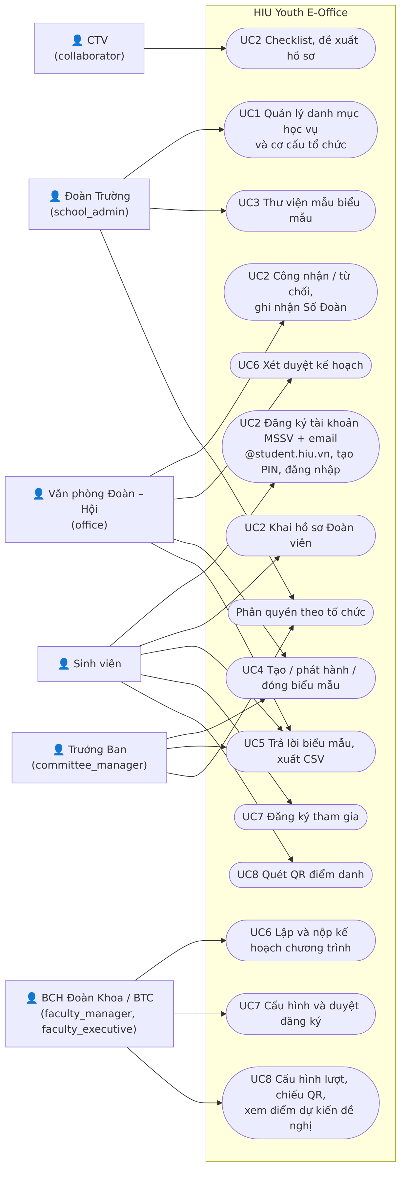

4.3 Sequence — luồng điểm danh QR (đã lần theo trong code)
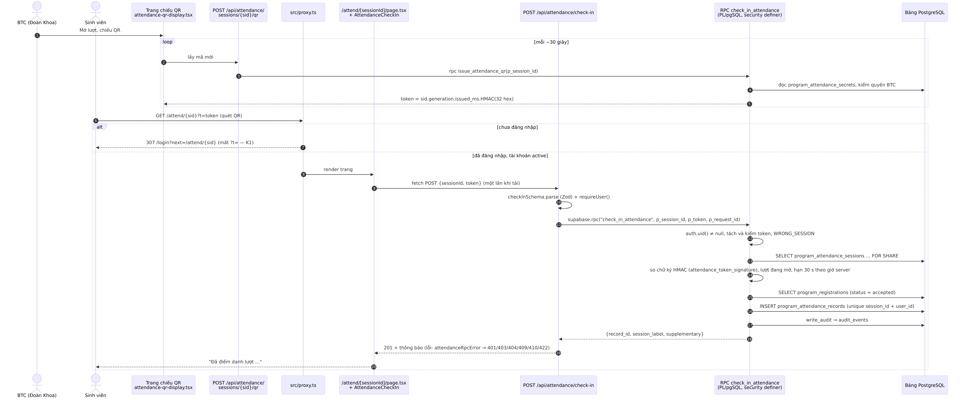
Các file lần theo trong luồng:
Bước | File
Chiếu QR | src/app/programs/[id]/attendance/[sessionId]/qr/, src/components/attendance-qr-display.tsx
Cấp mã | src/app/api/attendance/sessions/[sessionId]/qr/route.ts → RPC issue_attendance_qr
Chặn đăng nhập | src/proxy.ts (tiền tố /attend)
Trang sinh viên | src/app/attend/[sessionId]/page.tsx, src/components/attendance-check-in.tsx
API | src/app/api/attendance/check-in/route.ts, src/lib/auth/dal.ts (requireUser), src/lib/http.ts, src/lib/log.ts
Kiểm tra vào / ánh xạ lỗi | src/modules/program-attendance/schemas.ts (checkInSchema), src/modules/program-attendance/errors.ts
Nghiệp vụ | supabase/migrations/202610150003_program_attendance.sql (hàm check_in_attendance)
Kiểm thử | supabase/tests/008_program_attendance.sql (55 assertion), tests/program-attendance.test.ts, tests/core-business-baseline.test.ts

4.4 ERD (dựng từ migrations trên main)
Toàn bộ 52 bảng được trích tự động từ các câu create table và references trong 21 migration. Sơ đồ dưới đây vẽ các bảng lõi. Danh sách đầy đủ theo nhóm nằm ngay sau sơ đồ.
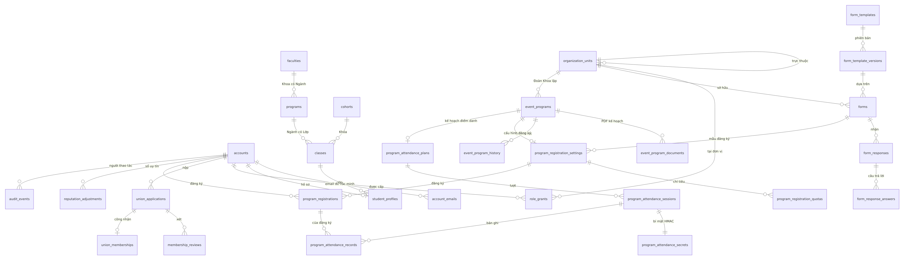
Nhóm | Bảng
Tài khoản (UC2) | accounts, account_emails, email_change_requests, student_code_rules, student_code_changes, auth_attempts, pending_account_registrations, pin_recovery_authorizations, student_profiles, student_profile_changes
Danh mục / tổ chức (UC1) | faculties, faculty_versions, programs (Ngành), program_versions, cohorts, classes, class_versions, organization_units, organization_unit_versions, role_grants, catalog_import_batches, reference_options
Đoàn viên (UC2) | union_applications, union_identity_details, union_membership_details, union_qualification_details, membership_review_checklist_items, membership_application_assignments, membership_application_checks, membership_reviews, paper_book_events, union_memberships
Biểu mẫu (UC3–UC5) | form_templates, form_template_versions, forms, form_responses, form_response_answers
Chương trình (UC6) | event_programs, event_program_documents, event_program_history
Đăng ký (UC7) | program_registration_settings, program_registration_quotas, program_registrations, program_registration_history, reputation_adjustments, academic_terms
Điểm danh (UC8) | program_attendance_plans, program_attendance_sessions, program_attendance_secrets, program_attendance_records, program_attendance_history
Kiểm toán | audit_events
Lưu ý: bảng programs là Ngành đào tạo, còn chương trình sự kiện là event_programs. Hai tên dễ nhầm khi bảo trì.

4.5 Sơ đồ module / dependency
Số cạnh được đếm từ các câu import "@/…" trong src/ (script đếm chạy ngày 16/10/2026).
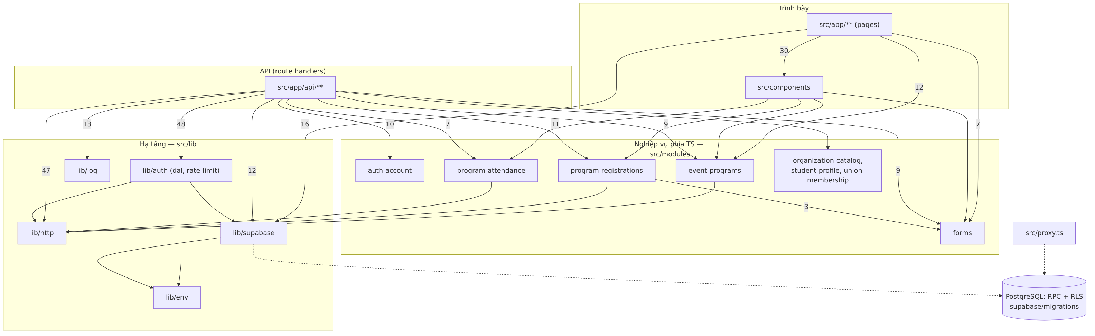
Một số phụ thuộc đáng chú ý:
- program-registrations → forms (3 import): điều kiện đối tượng (audienceRuleSchema) và câu hỏi đăng ký dùng lại kiểu dữ liệu của biểu mẫu. Đổi cấu trúc audience_rule sẽ ảnh hưởng đồng thời UC4 và UC7.
- Mọi route API phụ thuộc lib/auth (48) và lib/http (47). Đây là hai điểm có nhiều module phụ thuộc vào nhất: sửa requireUser hay apiError sẽ ảnh hưởng toàn bộ API.
- Các module errors.ts phụ thuộc lib/http (HttpError). Hợp đồng giữa TS và SQL là các mã lỗi dạng chuỗi (raise exception 'QR_EXPIRED') được so khớp bằng includes. Đổi tên mã lỗi trong SQL mà không sửa errors.ts thì lỗi sẽ rơi về 500.
- Không module nào ở src/modules phụ thuộc ngược lên src/app hay src/components: các tầng không phụ thuộc vòng.

4.6 Lịch sử một file quan trọng
src/proxy.ts là cổng chặn đăng nhập cho mọi trang được bảo vệ, cũng là nơi gây ra K1.
$ git log --follow --format='%h %ad %s' --date=short -- src/proxy.ts
aa3457a 2026-10-13 feat(attendance): UC8 điểm danh QR lượt và điểm dự kiến đề nghị
8947553 2026-10-13 feat(event-programs): add plan submission and office review UI and API
9e73d74 2026-10-05 feat(forms): implement template library and dynamic forms (Prompt 02)
f9fb85f 2026-10-02 feat(auth): implement verified PIN account lifecycle
aefda8c 2026-09-29 feat(app): implement prompt 01 operational flows
Mỗi use case mới đều sửa file này, chủ yếu để thêm tiền tố vào danh sách protectedPath. Đây là điểm dễ xung đột khi nhiều nhánh song song (UC9/UC10 cũng sửa). Commit UC8 aa3457a thêm /attend nhưng không giữ query string khi chuyển hướng, và đó là nguồn gốc của K1.

5. Đánh giá khả năng bảo trì

5.1 SonarQube Community (Docker)
Cách chạy: - SonarQube Community Build 26.10 chạy trong Docker (sonarqube:community, cổng 9000). - sonar-scanner chạy trong Docker với sonar.sources=src,supabase và sonar.tests=tests,supabase/tests.
Kết quả lưu ở evidence/sonarqube/: log scanner, sonar-measures.json, sonar-issues.json (đã xóa email tác giả), sonar-top-complexity.json và 3 ảnh chụp.
Chỉ số | Giá trị
Quality gate | Passed
Dòng code phân tích (ncloc) | 7.427 (TS 6.955, CSS 445, HTML 27)
Security | 0 issue (A); 0 security hotspot
Reliability | 25 issue (C)
Maintainability | 3 issue (A); technical debt 15 phút
Duplications | 1,7%
Cyclomatic / Cognitive complexity | 1.830 / 822
Coverage trên SonarQube | 0,0% (không nạp báo cáo LCOV; coverage thật xem mục 6)
Ảnh chụp: evidence/sonarqube/sonar-overview.png, sonar-issues.png, sonar-measures-complexity.png.
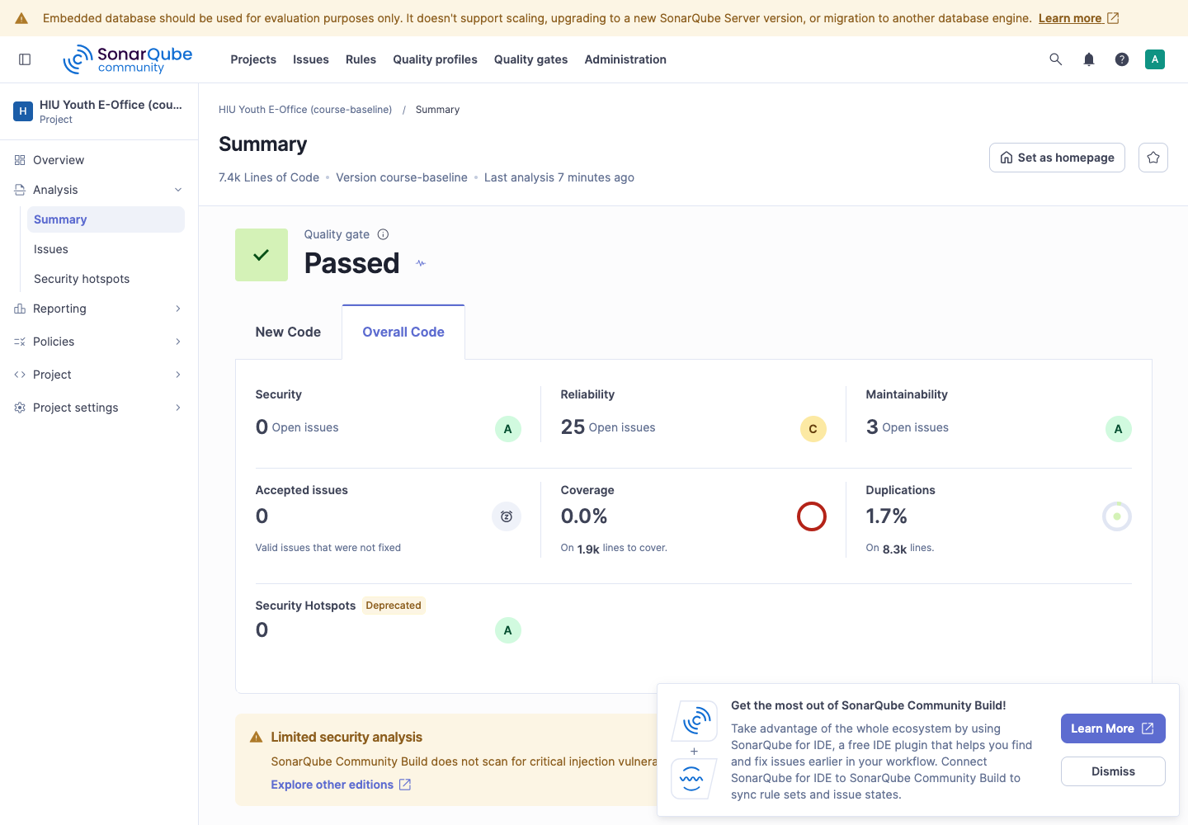
SonarQube — tổng quan
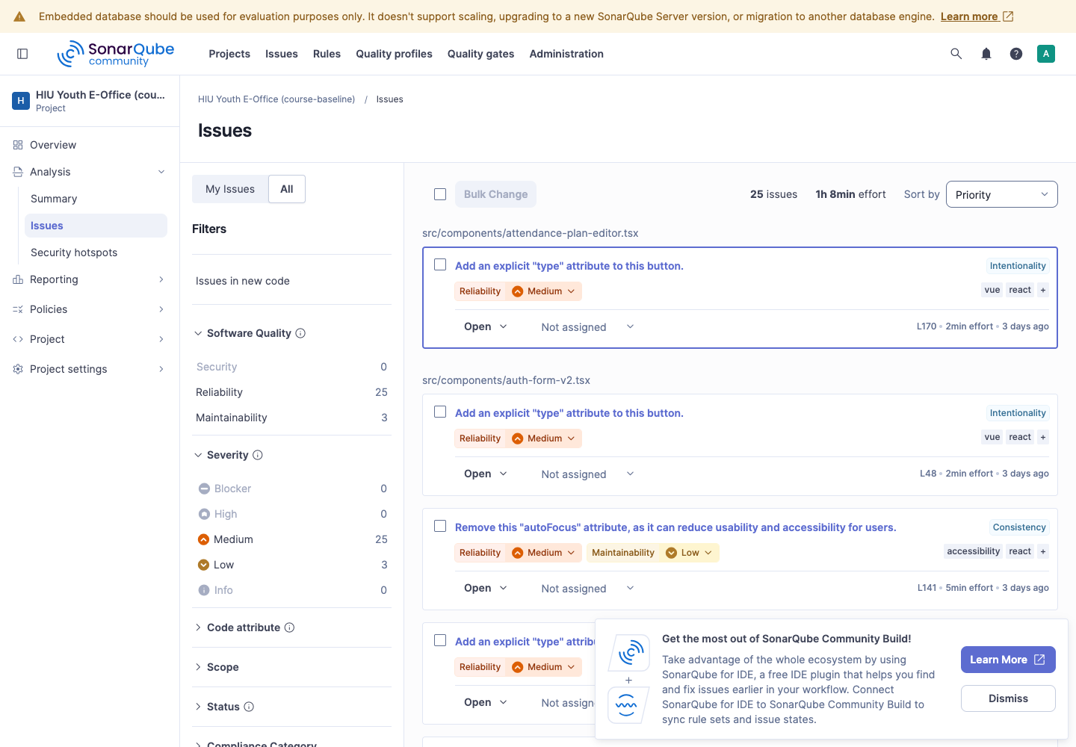
SonarQube — danh sách issue
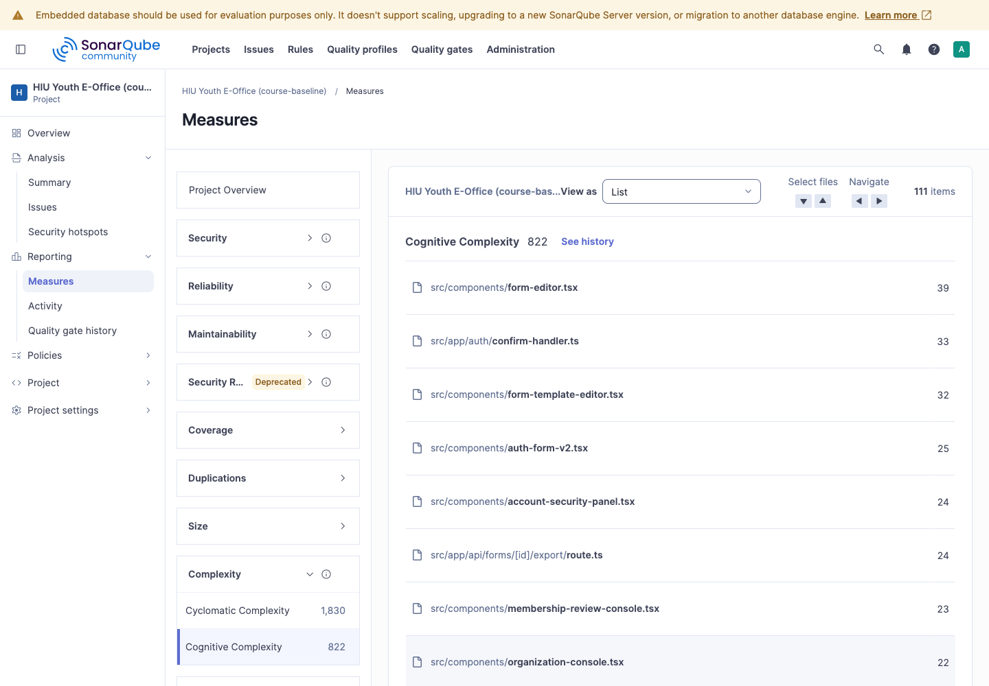
SonarQube — cognitive complexity theo file
Giới hạn quan trọng: - Bản Community không có bộ phân tích SQL/PL/pgSQL. 30 file .sql dưới supabase/ chỉ được quét bằng TextAndSecretsSensor (tìm secret), không có rule nào chạy trên logic. - Theo ncloc, SonarQube chỉ đo được phần TypeScript. Khoảng 9.000 dòng SQL chứa phần lớn nghiệp vụ nằm ngoài phân tích tĩnh, và hiện chỉ được bảo vệ bằng pgTAP (mục 6).

5.2 Phân tích các finding được chọn
F1 — typescript:S9011 “Add an explicit type attribute to this button” (19 issue, Reliability/Medium)
- Vị trí: src/components/attendance-plan-editor.tsx:170. Tương tự ở auth-form-v2.tsx:48,148, event-program-actions.tsx:74,111, organization-console.tsx:32–42, membership-review-console.tsx:13–14… (19 vị trí).
- Vấn đề: <button> không ghi type sẽ mặc định là submit. Tại attendance-plan-editor.tsx:170, nút “Lưu kế hoạch điểm danh” là nút cuối trong <form onSubmit={save}>, nên hiện tại nộp form đúng ý đồ. Đã đọc từng vị trí: không thấy nút nào đang nộp form ngoài ý muốn. Ví dụ, nút “Xem chi tiết” ở membership-review-console.tsx:13 nằm trong bảng, không nằm trong form.
- Rủi ro bảo trì: Ý đồ “đây là nút submit” chỉ ngầm hiểu. Người sau có thể thêm một nút thao tác phụ (ví dụ “Thêm lượt”) vào cùng form mà quên ghi type="button". Khi đó bấm nút sẽ nộp form, gọi API lưu kế hoạch ngoài ý muốn. Với kế hoạch điểm danh đã khóa, việc này dẫn tới lỗi AMEND_REASON_REQUIRED, gây khó hiểu cho người dùng.
- Quyết định: Chưa xử lý trong TH1 vì TH1 không sửa code. Đề xuất một PR refactor riêng: thêm type="submit"/type="button" tường minh cho 19 vị trí và bật rule ESLint react/button-has-type để chặn tái phát. Chi phí ước tính khoảng 40 phút (SonarQube tính 2 phút mỗi issue). Rủi ro thấp: chỉ đổi thuộc tính, hành vi giữ nguyên.
F2 — typescript:S9379 “Remove this autoFocus attribute” (3 issue, Reliability/Medium + Maintainability/Low)
- Vị trí: src/components/auth-form-v2.tsx:141 (ô MSSV ở form đăng nhập), auth-form-v2.tsx:201, src/components/pin-setup-form.tsx:109.
- Vấn đề: autoFocus đưa con trỏ thẳng vào ô nhập khi trang tải. Người dùng trình đọc màn hình sẽ bỏ qua tiêu đề và hướng dẫn phía trên. Trên điện thoại, bàn phím có thể bật lên che nội dung.
- Rủi ro bảo trì: Thấp về kỹ thuật, nhưng là nợ về khả năng truy cập (accessibility). Ba vị trí này là các trang dùng nhiều nhất (đăng nhập, tạo PIN).
- Quyết định: Chưa xử lý, giữ có chủ đích. Trang đăng nhập/tạo PIN chỉ có một nhiệm vụ, nên autoFocus giúp người dùng bàn phím nhập nhanh. Sẽ xem lại khi có yêu cầu kiểm định accessibility hoặc khi có phản hồi từ người dùng thật. Nếu giữ, ghi nhận là Accepted trên SonarQube kèm lý do.
F3 — Độ phức tạp tập trung trong component “minified” (số đo SonarQube + quan sát thủ công)
- Vị trí: src/components/membership-review-console.tsx, src/components/organization-console.tsx.
- Số đo:
  - membership-review-console.tsx chỉ có 13 dòng code nhưng cognitive complexity 23 và cyclomatic complexity 47. Có 7 dòng dài hơn 400 ký tự; cả component và hàm xử lý viết liền trên một dòng.
  - organization-console.tsx: 41 dòng code, cognitive 22, cyclomatic 68, 10 dòng dài hơn 400 ký tự.
- Vấn đề: Code viết dồn theo kiểu “minified” từ giai đoạn Prompt 01. Đọc và review rất khó, và mọi git diff/git blame đều rơi vào một dòng duy nhất. Hai component này cũng không có test (coverage 0%).
- Rủi ro bảo trì: Cao nhất trong phần TS. Đây là màn hình xét duyệt hồ sơ Đoàn viên và phân quyền tổ chức, đúng chỗ dễ gây sai quyền. Sửa một nhánh logic trên một dòng 1.000 ký tự thì rất dễ sai, và lịch sử Git không cho biết dòng nào đổi.
- Quyết định: Chưa xử lý trong TH1. Đưa vào backlog bảo trì theo thứ tự:
  - Chạy formatter (chỉ đổi định dạng, một PR riêng, không đổi logic).
  - Tách các hàm saveCheck/defineCheck/send ra module riêng.
  - Thêm test component trước khi sửa nghiệp vụ.
- Không gộp vào CR-01 để PR CR-01 giữ đúng “một PR một việc”.
Ba issue Web:PageWithoutTitleCheck ở supabase/templates/*.html thuộc mẫu email Auth, không phải trang web. Đây là cảnh báo không áp dụng (false positive), nên không xử lý.

5.3 Nhận xét bảo trì khác
- Nghiệp vụ nằm trong SQL giúp quyền và tính đúng đắn được bảo đảm tại một chỗ (RLS, RPC, khóa hàng), tránh trùng lặp ở client. Đổi lại, công cụ phân tích tĩnh và coverage TS không thấy phần này, nên pgTAP là lưới an toàn chính. Việc pgTAP chưa chạy trên CI (K3) là rủi ro lớn nhất cho bảo trì.
- Hợp đồng lỗi dạng chuỗi giữa SQL và TS (mục 4.5) chưa có kiểm tra tự động hai phía.
- Tên dễ nhầm và di sản: programs (Ngành) với event_programs; cột/tham số gmail dù quy tắc đã là @student.hiu.vn (ghi chú trong schemas.ts và migration 202610130002).
- Tài liệu: README đã được cập nhật (PR #8). docs/requirements/mvp-scope.md vẫn còn tiêu đề “Prompt 01 + Prompt 02”.

6. Baseline kiểm thử và coverage

6.1 Bộ kiểm thử hiện có
Loại | Công cụ | Phạm vi | Số lượng (16/10/2026) | Chạy ở
Unit / component | Vitest 5.0.2 + jsdom + Testing Library | schema Zod, ánh xạ lỗi, xuất CSV, component đăng nhập/hồ sơ, importer CSV | 9 file, 109 test PASS (baseline: 8 file, 74) | Local + CI
Database | pgTAP (supabase test db) | RLS, RPC, trạng thái, đồng thời, quyền theo vai trò | 8 file, 205 assertion PASS | Chỉ local
Số assertion pgTAP theo file:
File | Số assertion
001_business_rules | 9
002_authorization_workflow | 10
003_account_lifecycle | 10
004_forms | 14
005_event_programs | 35
006_bootstrap_template_seed | 5
007_program_registrations | 67
008_program_attendance | 55
Tổng | 205

6.2 Bổ sung trong TH1 (PR #12, issue #11)
- Thêm @vitest/coverage-v8@5.0.2 và ghim vitest@5.0.2, để hai gói luôn cùng phiên bản.
- Thêm script npm run test:coverage.
- Coverage tính trên toàn bộ src/**/*.{ts,tsx}, kể cả file chưa có test, để số liệu không bị thổi phồng.
- tests/core-business-baseline.test.ts: 35 test chốt hành vi hiện tại của 3 thành phần nghiệp vụ cốt lõi, có thể test độc lập vì là hàm thuần, không cần DB:
Thành phần | Ca thành công | Ca biên / lỗi tiêu biểu
UC6 saveEventProgramSchema, reviewEventProgramSchema, giờ VN | Bản nháp đầy đủ; chuỗi rỗng → null | Tên 5/200 hợp lệ, 4 (sau trim)/201 bị từ chối; kết thúc = bắt đầu bị từ chối; so thời gian theo thời điểm thật khi khác múi giờ; thiếu múi giờ; lý do xét 10 vs 9 ký tự
UC7 saveRegistrationSettingsSchema, registerSchema, decideRegistrationSchema, registrationRpcError | Tổng chỉ tiêu bằng đúng tổng chỗ | Số chỗ 0/1/100000/100001/2,5; 50 vs 51 nhóm chỉ tiêu; 200 vs 201 câu trả lời; client gửi email người trả lời; lý do toàn khoảng trắng
UC8 saveAttendancePlanSchema, checkInSchema, attendanceRpcError | Lần mở 6 chữ số; bậc = số lượt | Điểm tối đa 0/100/101/−1; 0/50/51 lượt; chữ ký viết hoa; lần mở 7 chữ số; AMEND_FORBIDDEN không bị nhận nhầm thành FORBIDDEN
Hai hành vi hiện tại được ghi lại bằng test, không sửa: 1. Bậc điểm gửi kèm vẫn bị kiểm tra dù quy tắc không phải “theo bậc”. 2. checkInSchema không đối chiếu sessionId với UUID trong token; việc này để DB xử lý (WRONG_SESSION).

6.3 Kết quả coverage (Vitest, v8)
Phạm vi | Lines | Branches | Functions | Statements
Toàn src/ — trước | 12,42% (266/2141) | 9,71% (221/2276) | 15,77% (103/653) | 11,95% (322/2693)
Toàn src/ — sau | 12,51% (268/2141) | 9,97% (227/2276) | 15,92% (104/653) | 12,14% (327/2693)
src/modules/ — trước | 86,15% | 70,81% | 90,00% | 84,52%
src/modules/ — sau | 87,18% | 74,05% | 91,25% | 86,61%
3 module cốt lõi (UC6/7/8) — trước | 91,24% | 78,85% | 88,71% | 88,20%
3 module cốt lõi (UC6/7/8) — sau | 92,70% | 82,69% | 90,32% | 91,01%
Theo file: - program-attendance/errors.ts: 75% → 100% dòng, 50% → 100% nhánh. - event-programs/schemas.ts: nhánh 88,88% → 100%. - program-registrations/schemas.ts: nhánh 85,71% → 92,85%. - event-programs/dates.ts: dòng 77,77% → 88,88%.
Log: evidence/coverage/coverage-before.log, coverage-after.log, coverage-summary-*.json.
Diễn giải: - Coverage toàn src/ thấp (~12,5%) vì 124 file TS phần lớn là trang, route và component mỏng. Chúng chỉ gọi RPC nên cần DB thật mới test có ý nghĩa. - Logic thuần TS (src/modules) đạt ~87% dòng. - Nghiệp vụ chính nằm trong PostgreSQL RPC: ~9.000 dòng SQL, so với ~7.600 dòng TS. Phần này được bảo vệ bằng pgTAP 205 assertion, nhưng v8 coverage không đo được. Vì vậy baseline kiểm thử phải báo cáo cả hai số: coverage Vitest và số assertion pgTAP.

7. Vấn đề gặp phải và cách xử lý
Vấn đề | Cách xử lý
DB local đang dùng đã áp migration UC9/UC10, không đại diện cho main | Dựng stack Supabase tách biệt từ worktree main (cổng 553xx); gỡ bằng --no-backup sau khi xong. DB đang dùng không bị reset
Gọi API đăng ký bằng curl thì bước xác nhận email báo lỗi (/register?error=confirmation) | Luồng PKCE cần cookie code_verifier từ lúc đăng ký. Chạy lại với cookie jar ngay từ request đăng ký thì xác nhận thành công
gh không có trong PATH (bản tải về nằm ở ~/Downloads) | Gọi gh bằng đường dẫn đầy đủ; đã kiểm tra gh auth status trước khi tạo issue/PR
npm run typecheck lỗi TS2307 trỏ tới route UC10 | Do thư mục sinh tự động .next/dev/types còn sót từ lần chạy next dev trên nhánh UC10. Xóa .next/dev/types (thư mục cache, không thuộc repo) rồi chạy lại: PASS. CI không bị ảnh hưởng vì checkout sạch
Lint báo cảnh báo trong coverage/block-navigation.js sau khi bật báo cáo HTML | Thêm coverage/** vào globalIgnores của ESLint (PR #12)
SonarQube Community không phân tích SQL | Ghi nhận là giới hạn công cụ (mục 5.1); bù bằng pgTAP
Token phân tích SonarQube không đọc được API kết quả (Insufficient privileges) | Dùng tài khoản admin local để đọc số đo và issue; mật khẩu và token chỉ nằm trong scratchpad, không commit
sonar-issues.json chứa email tác giả commit | Xóa trường author trước khi đưa vào evidence/
Popup quảng cáo che ảnh chụp SonarQube | Script Playwright bấm “Dismiss” trước khi chụp; xem lại từng ảnh
Máy chưa có pandoc | Chạy pandoc bằng Docker image pandoc/core (xem docs/TH1/build-docx.sh); sơ đồ Mermaid được render ra PNG bằng image minlag/mermaid-cli
Sử dụng Claude Code (trợ lý AI) trong TH1. Sinh viên dùng Claude Code (model Claude Opus 5.5) chạy trong terminal của repo.
Dùng vào việc gì: - Chạy và ghi log các lệnh xác nhận baseline trên stack tách biệt. - Tạo issue/branch/PR bằng gh theo quy tắc của môn. - Soạn README, CLAUDE.md và test baseline. - Trích ERD và đồ thị phụ thuộc bằng script. - Chạy SonarQube và chụp ảnh. - Soạn bản nháp báo cáo này.
Kiểm chứng ra sao: - Mọi số liệu trong báo cáo lấy từ output lệnh thật, lưu ở docs/TH1/evidence/. Không ghi PASS cho lệnh chưa chạy. - Test mới được chạy riêng rồi chạy cả bộ, kèm lint và typecheck. - CI GitHub Actions xanh trước mỗi lần merge. - Known issue K1 được tái hiện bằng request thật trước khi ghi. - Mỗi finding SonarQube đều được mở đúng dòng code để đọc, không chép nguyên văn cảnh báo. - Ảnh chụp được xem lại trước khi đưa vào báo cáo.
Các ràng buộc giao cho trợ lý (cũng ghi trong CLAUDE.md): - Không sửa nhánh UC9/UC10. - Không reset DB local, không đụng Supabase cloud, không deploy. - Không commit secret. - Không merge khi CI đỏ.
Sinh viên đọc lại báo cáo trước khi merge PR mục D.

8. Nhận xét, kết luận và ý tưởng CR-01
Nhận xét
- Baseline course-baseline (UC1–UC8) tái lập được từ đầu: 21 migration áp sạch; lint, typecheck và build PASS; Vitest 74/74; pgTAP 205/205.
- Quy trình Git của môn đã áp dụng cho cả 4 mục của Milestone TH1. git log --first-parent --no-merges course-baseline..main rỗng.
- Điểm mạnh về bảo trì:
  - Quyền và nghiệp vụ tập trung trong DB, có pgTAP dày (205 assertion).
  - Không có lỗ hổng hay hotspot trên SonarQube.
  - Các tầng TS không phụ thuộc vòng.
- Điểm yếu cần ưu tiên:
  - pgTAP chưa chạy trên CI (K3).
  - Lỗi mất ?t= khi quét QR lúc chưa đăng nhập (K1).
  - Hai component “minified” có độ phức tạp cao, không có test (F3).
  - Thiếu thuộc tính type tường minh cho nút (F1).
Kết luận: Hệ thống ở trạng thái đủ ổn định để làm baseline cho các thay đổi sau. Mốc so sánh cho CR-01 là: - Vitest 109 test, coverage src/ 12,51% dòng / src/modules 87,18% dòng. - pgTAP 205 assertion. - SonarQube: 25 Reliability, 3 Maintainability, 0 Security.
Ý tưởng CR-01 dự kiến: [TÔI SẼ ĐIỀN]

